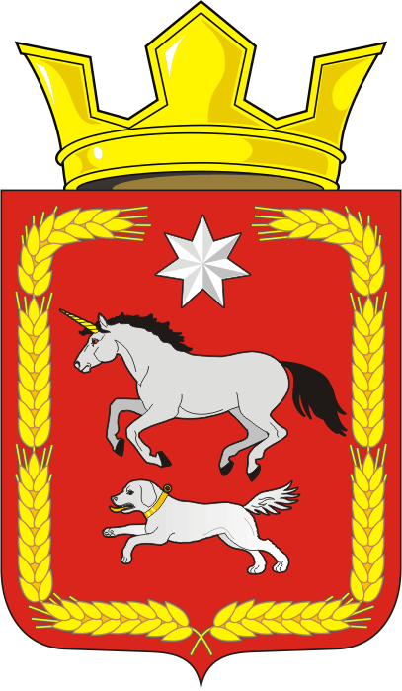
СОВЕТ ДЕПУТАТОВ муниципального образования
КАИРОВСКИЙ СЕЛЬСОВЕТ саракташскОГО районА
оренбургской области
ЧЕТВЕРТЫЙ созыв

Р Е Ш Е Н И Е
тридцатого внеочередного заседания Совета депутатов
муниципального образования Каировский сельсовет
четвертого созыва

5 июня 2023 года с.Каировка № 123

Об утверждении дополнительного перечня объектов
недвижимости, составляющих муниципальную
собственность Каировского сельсовета Саракташского района Оренбургской области

В соответствии с приложением № 3 к Постановлению ВС РФ от 27.12.1991 № 3020-1 « О разграничении государственной собственности в Российской Федерации на федеральную собственность, государственную собственность республик в составе Российской Федерации, краёв, областей, автономной области, автономных округов, городов Москвы и Санкт- Петербурга и муниципальную собственность» (с изменениями и дополнениями), Указом Президента Российской Федерации от 22.12.1993 № 2265 «О гарантиях местного самоуправления в Российской Федерации», письмом Госкомимущества РФ от 18.03.1994 № АЧ –4/ 2096, статьёй 24 Устава муниципального образования Каировский сельсовет Саракташского района Оренбургской области:

Совет депутатов Каировского сельсовета

Р Е Ш И Л:

1. Утвердить дополнительный перечень объектов недвижимости, составляющих муниципальную собственность Каировского сельсовета Саракташского района Оренбургской области, согласно приложению к настоящему решению.

2. Контроль за исполнением настоящего решения возложить на постоянную комиссию Совета депутатов сельсовета по бюджетной, налоговой и финансовой политике, собственности и экономическим вопросам, торговле и быту (Шлома Л.Н.).
3. Настоящее решение Совета депутатов вступает в силу после обнародования и подлежит размещению на официальном сайте Каировского сельсовета в сети Интернет, в Информационном бюллетене «Каировский сельсовет».

Председатель Совета депутатов сельсовета |  |  | Глава муниципального образования
___________ О.А.Пяткова |  |  | ________ А.Н. Логогвиненко
Разослано: | прокуратуре района, администрации сельсовета, официальный сайт администрации сельсовета, Информационном бюллетене «Каировский сельсовет», в  дело

Приложение

к решению Совета депутатов

Каировского сельсовета
от 5 июня 2023 года № 123

ДОПОЛНИТЕЛЬНЫЙ ПЕРЕЧЕНЬ

ОБЪЕКТОВ НЕДВИЖИМОСТИ, СОСТАВЛЯЮЩИХ

МУНИЦИПАЛЬНУЮ СОБСТВЕННОСТЬ КАИРОВСКОГО СЕЛЬСОВЕТА
САРАКТАШСКОГО РАЙОНА ОРЕНБУРГСКОЙ ОБЛАСТИ

№  п/п | Наименование | Адрес, местонахождение имущества | Год ввода в  эксплуатацию | Площадь застройки  м. кв | Кадастровый номер земельного участка, на котором расположен памятник
1 | Памятник павшим в годы Великой Отечественной войны 1941-1945 гг. | Российская Федерация,  Оренбургская область, Саракташский муниципальный район,  сельское поселение Каировский сельсовет, Каировка село,  Мальцева улица, 2а | 1969 | 84,6 | 56:26:0701001:675

